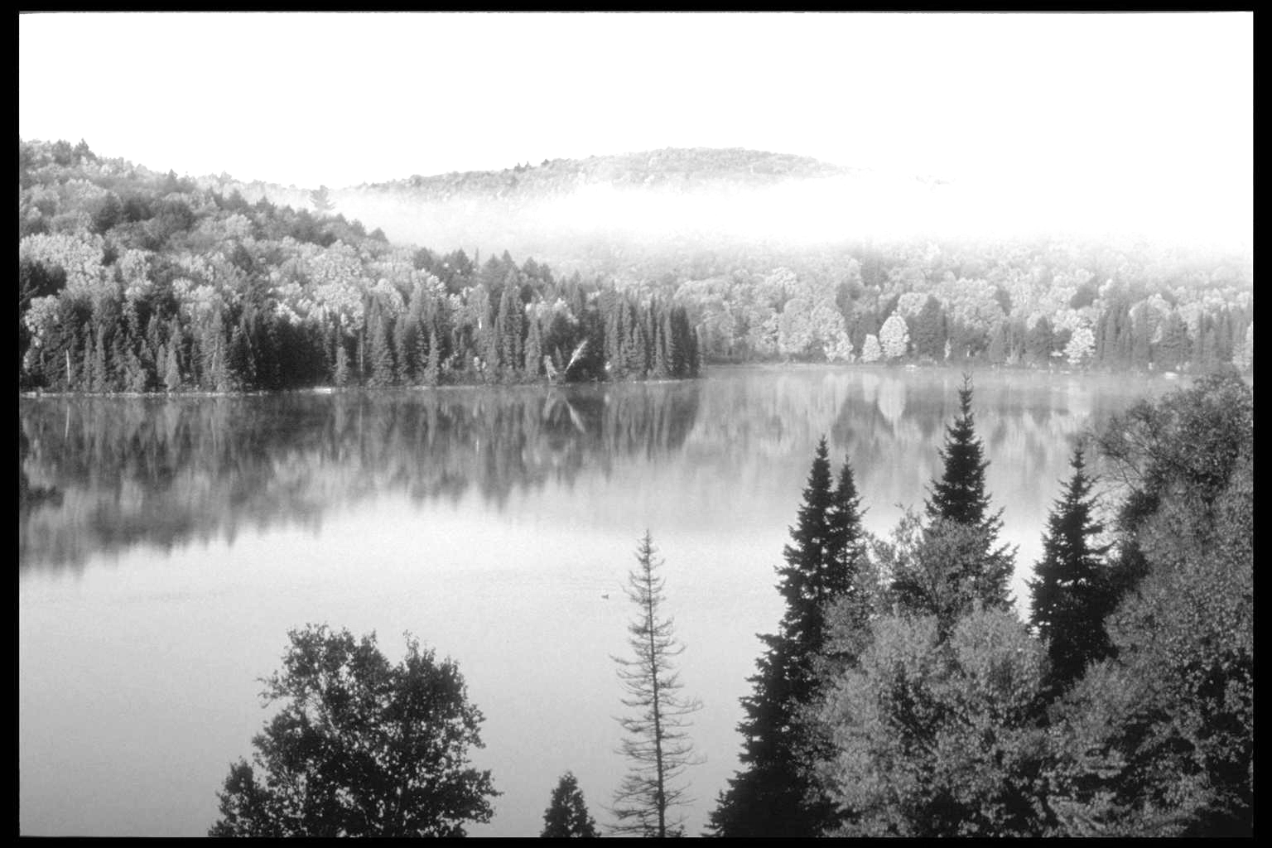
АмыльскиЙ

КурьеР
с. Верхний Кужебар № 10 от 20 февраля 2025 г.
ВЕРХНЕКУЖЕБАРСКИЙ СЕЛЬСКИЙ СОВЕТ ДЕПУТАТОВ
КАРАТУЗСКОГО РАЙОНА КРАСНОЯРСКОГО КРАЯ

РЕШЕНИЕ

20.02.2025 г. с. Верхний Кужебар № 47-217

О назначении публичных слушаний по проекту решения Верхнекужебарского сельского Совета депутатов «О внесении изменений и дополнений в Устав Верхнекужебарского сельсовета Каратузского района Красноярского края».

В целях приведения в соответствие с действующим законодательством, на основании Федерального закона от 6 октября 2003 года № 131-ФЗ «Об общих принципах организации местного самоуправления в Российской Федерации, руководствуясь статьей 24, 26 Устава Верхнекужебарского сельсовета и Положением о порядке проведения публичных слушаний в Верхнекужебарском сельсовете, утвержденным решением Верхнекужебарского сельского Совета депутатов 10.01.2025 №44-214 «Об утверждении положении об организации и проведении публичных слушаний в муниципальном образовании «Верхнекужебарский сельсовет» Каратузского района Красноярского края, Верхнекужебарский сельский Совет депутатов РЕШИЛ:
1. Вынести на публичные слушания проект решения Верхнекужебарского сельского Совета депутатов «О внесении изменений и дополнений в Устав Верхнекужебарского сельсовета».
2. Проект решения опубликовать в периодическом печатном издании «Амыльский курьер» Верхнекужебарского сельсовета и на официальном сайте администрации Верхнекужебарского сельсовета: https://vkusels.gosuslugi.ru.
3. Публичные слушания назначить на 10 марта 2025г. в 15.30 часов, в администрации Верхнекужебарского сельсовета по адресу: Красноярский край, Каратузский район, с. Верхний Кужебар, ул. Ленина, 56.
4. Назначить ответственным за сбор информации по проекту решения Верхнекужебарского сельского Совета депутатов «О внесении изменений и дополнений в Устав Верхнекужебарского сельсовета» специалиста Верхнекужебарского сельсовета (Рассказову В.Н.) кабинет № 3, в здании администрации Верхнекужебарского сельсовета, в рабочие дни (понедельник-пятница) с 08.00 до 12.00 и с 13.00 до 16.00, в срок до 05.03.2025г. включительно, телефон для справок 8(39137) 34-2-46.
5. Утвердить Порядок учета предложений по проекту решения о внесении изменений в Устав Верхнекужебарского сельсовета Каратузского района и порядок участия граждан в его обсуждении, прилагаемый к настоящему решению. (Приложение №1)

6. Контроль за исполнением настоящего решения возложить на постоянную депутатскую комиссию по законности и охране общественного порядка. (Дорофееву О.В.)
7. Решение вступает в силу в день, следующий за днем его официального опубликования в периодическом печатном издании «Амыльский курьер»

Председатель сельского  Совета депутатов  ____________ И.М. Озеринина | Глава Верхнекужебарского  сельсовета  ____________К.А. Корнев

Приложение № 1
К решению Верхнекужебарского
сельского Совета депутатов
от 00.02.2025г. №

О порядок учета предложений по проекту решения Верхнекужебарского сельского Совета депутатов о внесении изменений в Устав Верхнекужебарского сельсовета Каратузского района Красноярского края и порядка участия граждан в его обсуждении.

Состав комиссии:
- Дорофеева Ольга Владимировна председатель комиссии по охране общественного порядка и законности
- Слесарева Татьяна Владимировна зам. главы администрации Верхнекужебарского сельсовета
- Рассказова Вера Николаевна специалист администрации Верхнекужебарского сельсовета.

Порядок учета предложений по проекту решения о внесении изменений в Устав Верхнекужебарского сельсовета Каратузского района и порядок участия граждан в его обсуждении.

1. Настоящий порядок разработан в соответствии с Федеральным законом от 06.10.2003 № 131-ФЗ «Об общих принципах организации местного самоуправления в Российской Федерации» и направлен на реализацию прав граждан на участие в обсуждении изменений, вносимых в Устав Верхнекужебарского сельсовета
2. Проект решения Верхнекужебарского сельского Совета депутатов о внесении изменений в Устав Верхнекужебарского сельсовета (далее - проект решения) подлежит официальному опубликованию не позднее чем за 30 дней до дня рассмотрения Советом депутатов данного проекта решения с одновременным опубликованием настоящего Порядка.
3. Предложения по проекту решения могут вноситься гражданами Российской Федерации, проживающими на территории Верхнекужебарского сельсовета и обладающими избирательным правом.
4. Предложения по проекту решения подаются в Верхнекужебарский сельский Совет депутатов в письменном виде в течении 10 дней со дня его опубликования. В индивидуальных предложениях граждан должны быть указаны фамилия, имя, отчество, дата рождения, адрес места жительства и личная подпись гражданина. Коллективные предложения граждан принимаются с приложением протокола собрания граждан с указанием фамилии, имени, отчества, даты рождения, адреса места жительства лица, которому доверено предоставлять вносимые предложения.
5. Предложения граждан вносятся только в отношении изменений, содержащихся в проекте решения о изменении и дополнении в Устав. Предложения, внесенные с нарушением требований, установленных настоящим Порядком, рассмотрению не подлежат.
6. Комиссия рассматривает поступившие предложения не позднее 5 дней после окончания срока поступления предложений по проекту решения.
7. Инициаторы предложений вправе присутствовать, принимать участие в обсуждении своих предложений на заседании комиссии, для чего комиссия заблаговременно информирует их о месте и времени заседания комиссии.
По результатам обсуждения в срок, установленный пунктом 6 настоящего Порядка, комиссия принимает решение о внесении поступивших предложений по проекту решения на публичные слушания либо отклоняет их. В случаи если инициаторы не присутствовали на заседании комиссии при обсуждении внесенных ими предложений, комиссия информирует их о принятом решении.
8. Проект решения, а также вынесенные на публичные слушания предложения граждан подлежат обсуждению на публичных слушаниях в порядке, установленном Советом депутатов.
9. Итоговые документы публичных слушаний направляются комиссией в Верхнекужебарский сельский Совет депутатов на следующий рабочий день после проведения публичных слушаний, и учитываются депутатами при рассмотрении проекта на сессии Верхнекужебарского сельского Совета депутатов.

ВЕРХНЕКУЖЕБАРСКИЙ СЕЛЬСКИЙ СОВЕТ ДЕПУТАТОВ
КАРАТУЗСКОГО РАЙОНА КРАСНОЯРСКОГО КРАЯ

РЕШЕНИЕ

00.01.2025г. с. Верхний Кужебар № ПРОЕКТ

О внесении изменений в Устав
Верхнекужебарского сельсовета
Каратузского района Красноярского края

В целях приведения Устава Верхнекужебарского сельсовета Каратузского района Красноярского края в соответствие с требованиями Федеральных законов от 22 июля 2024г. № 213-ФЗ «Осуществление учета личных подсобных хозяйств, которые ведут граждане в соответствии с Федеральным законом от 07 июля 2003 № 112-ФЗ « О личном подсобном хозяйстве», ФЗ № 232-ФЗ от 08.08.2024 «О внесении изменений в отдельные законодательные акты Российской Федерации и признании утратившими силу отдельных законодательных актов (положений законодательных актов) Российской Федерации», руководствуясь Федеральным законом от 06.10.2003 № 131-ФЗ «Об общих принципах организации местного самоуправления в Российской Федерации» и статьями 24,61 Устава Верхнекужебарского сельсовета, Верхнекужебарский сельский Совет депутатов РЕШИЛ:
- Внести в Устав Верхнекужебарского сельсовета Каратузского района Красноярского края следующие изменения:
  - пункт 1 статьи 6 «Вопросы местного значения» дополнить подпунктом 34 следующего содержания:
«34) осуществление учета личных подсобных хозяйств, которые ведут граждане в соответствии с Федеральным законом от 7 июля 2003 года № 112 –ФЗ «О личном подсобном хозяйстве», в похозяйственных книгах.»;
  - статью 13 «Досрочное прекращение полномочий Главы сельсовета» дополнить пунктом 1.3. следующего содержания:
«1.3. В случае если глава муниципального образования, полномочия которого прекращены досрочно на основании правового акта высшего должностного лица субъекта Российской Федерации об отрешении от должности главы муниципального образования либо на основании решения представительного органа муниципального образования об удалении главы муниципального образования в отставку, обжалует данный правовой акт или решение в судебном порядке, представительный орган муниципального образования не вправе принимать решение об избрании главы муниципального образования, избираемого представительным органом муниципального образования из своего состава или из числа кандидатов представленных конкурсной комиссией по результатам конкурса, до вступления решения суда в законную силу.»;
  - статью 34 «Муниципальные выборы» изложить в следующей редакции:
«1. Выборы депутатов Совета депутатов (далее-депутаты), осуществляются на основе всеобщего равного и прямого избирательного права при тайном голосовании.
- Гарантии избирательных прав граждан при проведении муниципальных выборов, порядок назначения, подготовки, проведения установления итогов и определения результатов муниципальных выборов устанавливаются федеральным и краевым законодательством.
- Муниципальные выборы назначаются Советом депутатов в сроки, предусмотренные Федеральным законом от 12.06.2002 № 67-ФЗ «Об основных гарантиях избирательных прав и права на участие в референдуме граждан Российской Федерации», иным законодательством. В случаях, установленных федеральным законом, муниципальные выборы назначаются соответствующей избирательной комиссией или судом.
- Итоги муниципальных выборов подлежат официальному опубликованию (обнародованию).
- Выборы депутатов Совета депутатов проводятся по мажоритарной избирательной системе относительно большинства по многомандатным избирательным округам, образованным на территории Верхнекужебарского сельсовета.

1.4. в абзаце втором пункта 4 статьи 57 слова «составляет 1500 рублей» заменить словами «составляет 3000 рублей».
1.5. статью 59.1. дополнить пятым абзацем следующего содержания:
«Высшее должностное лицо Красноярского края издает правовой акт об отрешении от должности главы местной администрации в случае:
- Издания указанным должностным лицом местного самоуправления нормативного правового акта, противоречащего Конституции Российской Федерации, федеральным конституционным законам, федеральным законам, конституции (уставу), законам субъекта Российской Федерации, уставу муниципального образования, если такие противоречия установлены соответствующим судом, а это должностное лицо в течение двух месяцев со дня вступления в силу решения суда либо в течение иного предусмотренного решением суда срока не приняло в пределах своих полномочий мер по исполнению решения суда;
- Совершения указанным должностным лицом местного самоуправления действий, в том числе издания им правового акта, не носящего нормативного характера, влекущих нарушение прав и свобод человека и гражданина, угрозу единству и территориальной целостности Российской Федерации, национальной безопасности Российской Федерации и её обороноспособности, единству правового и экономического пространства Российской Федерации, нецелевое использование межбюджетных трансфертов, имеющих целевое назначение, бюджетных кредитов, нарушение условий предоставления межбюджетных трансфертов, бюджетных кредитов, полученных из других бюджетов бюджетной системы Российской Федерации, если это установлено соответствующим судом, а указанное должностное лица не приняло в пределах своих полномочий мер по исполнению решения суда.»:

2. Контроль за исполнением настоящего Решения возложить на председателя постоянной депутатской комиссии по охране общественного порядка и законности.
3. Глава Верхнекужебарского сельсовета Каратузского района Красноярского края обязан опубликовать (обнародовать) зарегистрированное настоящее Решение в течение семи дней со дня поступления из Управления Министерства юстиции Российской Федерации по Красноярскому краю уведомления о включении сведений о настоящем решении в государственный реестр уставов муниципальных образований Красноярского края.
4. Настоящее Решение подлежит обязательному опубликованию (обнародованию) после его государственной регистрации и вступает в силу со дня, следующего за днем официального опубликования (обнародования) в периодическом печатном издании «Амыльский курьер».

Председатель Верхнекужебарского Глава Верхнекужебарского
сельского Совета депутатов сельсовета

И.М. Озеринина К.А. Корнев

ВЕРХНЕКУЖЕБАРСКИЙ СЕЛЬСКИЙ СОВЕТ ДЕПУТАТОВ
КАРАТУЗСКИЙ РАЙОН КРАСНОЯРСКИЙ КРАЙ

РЕШЕНИЕ

20.02.2025 | с. Верхний Кужебар |  | № 47-218
Об утверждении схемы двух многомандатных избирательных округов для проведения выборов депутатов Верхнекужебарского сельского Совета, Каратузского района Красноярского края

В соответствии с п.2, п.7 статьи 18 Федерального закона от 12.06.2002 № 67-ФЗ «Об основных гарантиях избирательных прав и права на участие в референдуме граждан Российской Федерации», статьей 8,18 Закона Красноярского края «О выборах в органы местного самоуправления в Красноярского края», ст.26 Устава Муниципального образования «Верхнекужебарский сельсовет», Верхнекужебарский сельский Совет депутатов РЕШИЛ:

- Утвердить схему многомандатных избирательных округов для проведения выборов депутатов Верхнекужебарского сельского Совета депутатов Каратузского района Красноярского края, включая её графическое изображение согласно приложению № 1 и № 2.
- Установить, что каждый избиратель наделяется 5 голосами.
3. Контроль за исполнением настоящего решения возложить на председателя комиссии по охране общественного порядка и законности Дорофееву О.В.
4. Настоящее решение вступает в силу со дня опубликование в периодичном печатном издании « Амыльский Курьер»

Председатель Верхнекужебарского Глава Верхнекужебарского
сельского Совета депутатов сельсовета

И.М. Озеринина К.А. Корнев

Приложение № 1
к решению Верхнекужебарского сельского
Совета депутатов
«Верхнекужебарский сельсовет»
20.01.2025 года № 47-218

Раздел I.

СХЕМА МНОГОМАНДАТНЫХ ИЗБИРАТЕЛЬНЫХ ОКРУГОВ
ДЛЯ ПРОВЕДЕНИЯ ВЫБОРОВ ДЕПУТАТОВ ВЕРХНЕКУЖЕБАРСКОГО СЕЛЬСКОГО СОВЕТА,
КАРАТУЗСКОГО РАЙОНА
КРАСНОЯРСКОГО КРАЯ И ЕЁ ГРАФИЧЕСКОЕ ИЗОБРАЖЕНИЕ

Численность избирателей по состоянию на 1 января 2025 года – 630

Количество замещаемых мандатов – 10

Средняя норма представительства на один депутатский мандат – 63

Верхняя граница численности избирателей в 5-ти мандатном округе с учетом
допустимого отклонения в 10% от средней нормы представительства – 321
Нижняя граница численности избирателей в 5-ти мандатном округе с учетом
допустимого отклонения в 10% от средней нормы представительства – 309

Номер многомандатного избирательного округа | Перечень населенных пунктов входящих в избирательный округ | Границы многомандатного избирательного округа | Число избирателей в избирательном округе | Количество мандатов, замещаемых в округе
1 | д. Алексеевка, с. Верхний Кужебар | д. Алексеевка,  часть с. Верхний Кужебар: ул. Аэродромная; пер. Будённого; ул. Будённого дд.2,4,1-37 (нечетн.), 41-45 (четн), 8-46 (четн.); ул. Буденного дд.24А, 28А; ул. Калинина; ул. Ленина дд.39А, 2-20 (четн),24,1-45 (нечетн.) 28-52 (четн),53; ул. Молодёжная; ул. Новая; пер. Первомайский; ул. Садовая; ул. Юбилейная. | 309 | 5
2 | с. Верхний Кужебар | Часть с. Верхний Кужебар:  ул. Будённого дд.54А, 48-56 (четн.), 47-57 (нечетн), 63,65,69,60-70 (четн.) 73-78; ул. Ворошилова; ул. Зелёная; ул. Кирова; ул. Колхозная; пер. Ленина; ул. Ленина д.110А, дд. 54, 55-59 (нечетн.), 58-86 (четн.), 92-100 (четн.), 63-105 (нечетн.), 109-121 (нечетн.), 125,104-136 (четн.), 140-144 (четн.), 131-145 (нечетн); пер. Почтовый; ул. Набережная; ул. Рабочая. | 321 | 5

Приложение № 2
к решению Верхнекужебарского сельского
Совета депутатов
«Верхнекужебарский сельсовет»
20.01.2025 года №47-218

Раздел II.
Графическое изображение схемы многомандатных избирательных округов для проведения выборов депутатов Верхнекужебарского сельского Совета депутатов Каратузского района Красноярского края.

1 участок
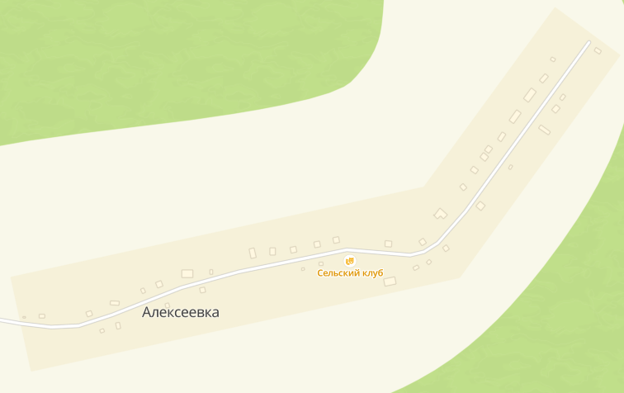

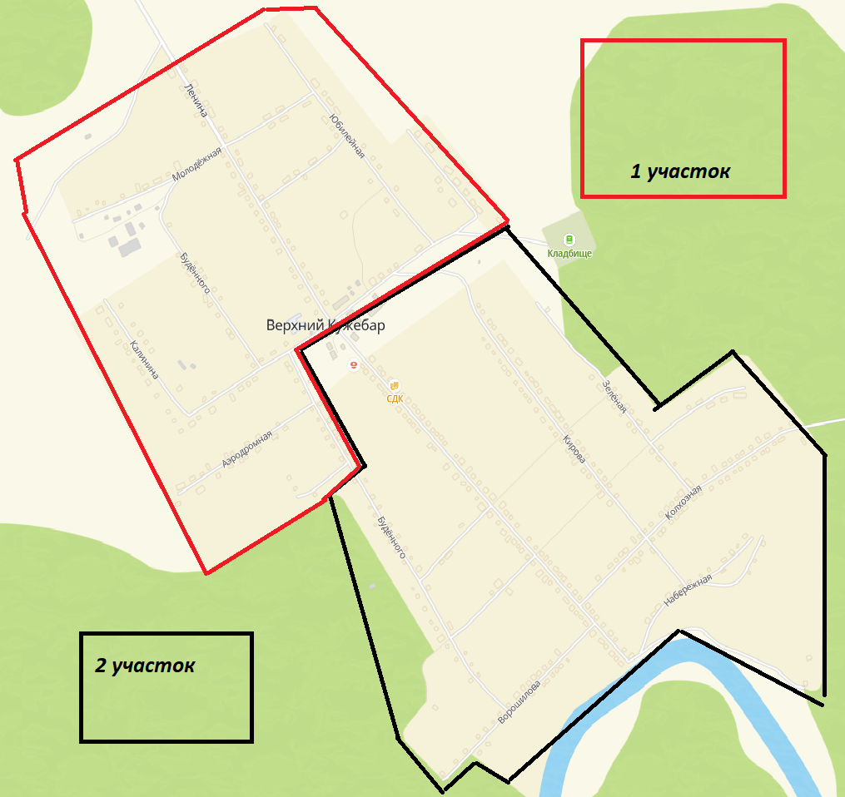

ВЕРХНЕКУЖЕБАРСКИЙ СЕЛЬСКИЙ СОВЕТ ДЕПУТАТОВ
КАРАТУЗСКОГО РАЙОНА
КРАСНОЯРСКОГО КРАЯ

РЕШЕНИЕ

20.02.2025г. с. Верхний Кужебар № 47-219

Об отчете главы Верхнекужебарского сельсовета о проделанной работе за 2024 год в Верхнекужебарском сельсовете.

Руководствуясь Федеральным законом от 06.10.2003 № 131-ФЗ «Об общих принципах организации местного самоуправления в Российской Федерации», ст. 26 Устава Верхнекужебарского сельсовета, заслушав главу Верхнекужебарского сельсовета Корнева Константина Александровича с информацией о проделанной работе Верхнекужебарского сельсовета за 2024 год.
Обсудив отчет, Верхнекужебарский сельский Совет депутатов отмечает, что в 2024 году муниципальное образование решало вопросы местного значения определенные Федеральными законами и Уставом, относящиеся к полномочиям поселений. Работа администрации осуществлялась во взаимодействии с районом и общественными организациями района, Верхнекужебарский сельский Совет депутатов
РЕШИЛ:
1. Принять к сведению отчет главы Верхнекужебарского сельсовета о проделанной работе за 2024 год в Верхнекужебарском сельсовете. Согласно приложению № 1
2. Решение вступает в силу в день, следующий за днём его официального опубликования в периодичном печатном издании «Амыльский Курьер».

Председатель Верхнекужебарского Глава Верхнекужебарского
сельского Совета депутатов сельсовета

И.М. Озеринина К.А. Корнев

КРАСНОЯРСКИЙ КРАЙ Каратузский район
Верхнекужебарский сельский СОВЕТ ДЕПУТАТОВ

Р Е Ш Е Н И Е

20.02.2025 | с. Верхний Кужебар | № 47-220

О внесении изменений и дополнений в решение Верхнекужебарского сельского Совета депутатов от 25.08.2022 № 20-115 «Об утверждении Порядка сообщения лицами, замещающими муниципальные должности, о возникновении личной заинтересованности при исполнении полномочий, которая приводит или может привести к конфликту интересов»

В соответствии с Федеральным законом от 25.12.2008 № 273-ФЗ «О противодействии коррупции», Законом Красноярского края от 04.07.2024 № 7-2959 «О внесении изменений в Закон края «О противодействии коррупции в Красноярском крае», которым внесены изменения в Закон края от 07.07.2009 №8-3610 «О противодействии коррупции в Красноярском крае», руководствуясь Уставом Верхнекужебарского сельсовета Каратузского района Красноярского края, Верхнекужебарский сельский Совет депутатов РЕШИЛ:

1. Внести в решение Верхнекужебарского сельского Совета депутатов от 25.08.2022 № 20-115 «Об утверждении Порядок сообщения лицами, замещающими муниципальные должности, о возникновении личной заинтересованности при исполнении полномочий, которая приводит или может привести к конфликту интересов» следующие изменения:
1.1. дополнить подпункт а) в пункте 6 следующего содержания:
«а) устанавливает порядок сообщения лицами, замещающими муниципальные должности, о возникновении личной заинтересованности при исполнении должностных обязанностей, которая приводит или может привести к конфликту интересов.».

2. Контроль за исполнением настоящего Решения возложить на постоянную комиссию по охране общественного порядка и законности.

3. Настоящее решение вступает в силу со дня, следующего за днем его официального опубликования в периодическом печатном издании «Амыльский курьер».

Председатель Верхнекужебарского Глава Верхнекужебарского
сельского Совета депутатов сельсовета

И.М. Озеринина К.А. Корнев

ВЕРХНЕКУЖЕБАРСКИЙ СЕЛЬСКИЙ СОВЕТ ДЕПУТАТОВ
КАРАТУЗСКОГО РАЙОНА КРАСНОЯРСКОГО КРАЯ

РЕШЕНИЕ

20.02.2025 с. Верхний Кужебар № 47-221

О внесении изменений в решение Верхнекужебарского сельского Совета депутатов от 17.03.2017 № 13-63 «Об утверждении Положения об условиях и порядке предоставления муниципальному служащему права на пенсию за выслугу лет за счет средств бюджета Верхнекужебарского сельсовета».

В соответствии с пунктом 11 статьи 9 Закона Красноярского края № 5-1565, руководствуясь ст. 24,26 Устава Верхнекужебарского сельсовета, Верхнекужебарский сельский Совет депутатов РЕШИЛ:

- Внести в решение Верхнекужебарского сельского Совета депутатов от 17.03.2017 № 13-63 «Об утверждении Положения об условиях и порядке предоставления муниципальному служащему права на пенсию за выслугу лет за счет средств бюджета Верхнекужебарского сельсовета» следующие изменения:
- в пункте 2.7. статьи 2 слова «Минимальный размер пенсии за выслугу лет муниципального служащего устанавливается в размере 2000 рублей.» заменить словами «Минимальный размер пенсии за выслугу лет муниципального служащего устанавливается в размере 3000 рублей и начислять с 01.03.2025года ».
- Контроль за исполнением настоящего Решения возлагается на председателя постоянной депутатской комиссии по охране общественного порядка и законности (Дорофееву О.В.).
3. Настоящее решение вступает в силу со дня его официального опубликования в периодическом печатном издании «Амыльский курьер».

Председатель Верхнекужебарского Глава Верхнекужебарского
Сельского Совета депутатов сельсовета

И.М. Озеринина К.А. Корнев

Выпуск номера подготовила администрация Верхнекужебарского сельсовета двести экземпляров с.Верхний Кужебар ул.Ленина ,56 телефон 34-2-46

